

PRÀCTICA 1: CEXTREM



17 de octubre de 2021

NOAH MÁRQUEZ VARA & LLUC ARESTÉ SALÓ

GRUP A11

**ÍNDEX**

1. **DCU 3**
2. **Casos d’ús textual 4**
   1. Marcar activitat com a preferida 4
   2. Valorar activitat 4
   3. Visualitzar llista activitats preferides 4
   4. Visualitzar llista activitats segons valoració 4
   5. Visualitzar activitat 5
3. **Model de domini 6**
4. **Decisions preses 7**
   1. DCU 7
   2. Casos d’ús / Històries d’usuari / Tests d’acceptació 7
   3. Model de domini 7
5. **Feina feta 9**
6. **Conclusions 9**

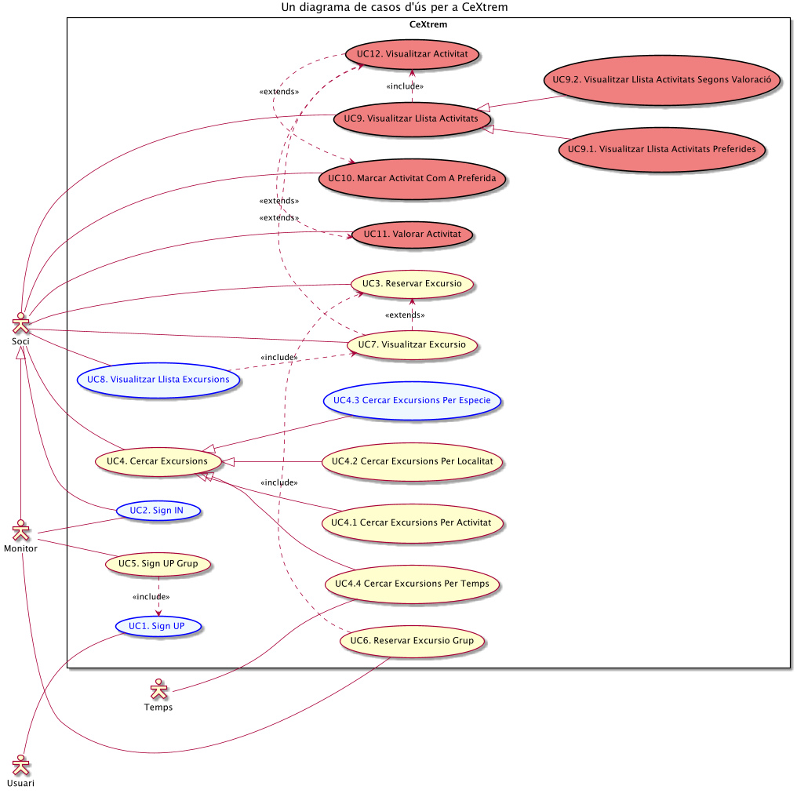**1. DCU**

**2. CASOS D’ÚS TEXTUAL**

**2.1. Marcar activitat com a preferida**

|  |  |
| --- | --- |
| **Descripció:** | UC10 Marcar Activitat Com A Preferida |
| **Actors:** | Soci |
| **Precondicions:** | L’usuari ja està registrat com a soci i s’ha loguejat. |
| **Flux bàsic:** | 1. El soci demana al sistema marcar una activitat de CeXtrem com a preferida. 2. El sistema afegirà l’activitat a la llista d’activitats preferides d’aquell soci. |
| **Flux alternatiu:** | 1a. No existeix l’activitat indicada al sistema.  2a. L’activitat seleccionada ja es troba a la llista d’activitats preferides del soci. |
| **Postcondicions:** | El soci tindrà una nova activitat a la seva llista d’activitats preferides. |

**2.2. Valorar activitat**

|  |  |
| --- | --- |
| **Descripció:** | UC11 Valorar Activitat |
| **Actors:** | Soci |
| **Precondicions:** | L’usuari ja està registrat com a soci i s’ha loguejat. |
| **Flux bàsic:** | 1. El soci demana al sistema valorar una activitat de CeXtrem. 2. El sistema afegirà la valoració a l’activitat per a calcular el promig. |
| **Flux alternatiu:** | 1a. El soci no ha realitzat l’activitat que vol valorar.  2a. El soci ha introduït una valoració incorrecte. |
| **Postcondicions:** | L’activitat guardarà la nova valoració rebuda. |

**2.3. Visualitzar llista activitats preferides**

|  |  |
| --- | --- |
| **Descripció:** | UC9.1 Visualitzar Llista Activitats Preferides |
| **Actors:** | Soci |
| **Precondicions:** | L’usuari ja està registrat com a soci i s’ha loguejat. |
| **Flux bàsic:** | 1. El soci demana al sistema mostrar la seva llista d’activitats preferides. 2. El sistema mostrarà una llista de les activitats preferides del soci ordenades alfabèticament. |
| **Flux alternatiu:** | 2a. No hi ha cap activitat a la llista de preferides del soci. |
| **Postcondicions:** | El soci veu les activitats que té marcades com a preferides. |

**2.4. Visualitzar llista activitats segons valoració**

|  |  |
| --- | --- |
| **Descripció:** | UC9.2 Visualitzar Llista Activitats Segons Valoració |
| **Actors:** | Soci |
| **Precondicions:** | L’usuari ja està registrat com a soci i s’ha loguejat. |
| **Flux bàsic:** | 1. El soci demana al sistema mostrar la llista d’activitats valorades. 2. El sistema mostrarà una llista de les activitats valorades ordenades numèricament (de major a menor). |
| **Flux alternatiu:** | 2a. No hi ha cap activitat valorada al sistema. |
| **Postcondicions:** | El soci veu una llista amb les activitats valorades. |

**2.5. Visualitzar activitat**

|  |  |
| --- | --- |
| **Descripció:** | UC12 Visualitzar Activitat |
| **Actors:** | Soci |
| **Precondicions:** | L’usuari ja està registrat com a soci i s’ha loguejat. |
| **Flux bàsic:** | 1. El soci demana al sistema mostrar la informació d’una activitat. 2. El sistema mostrarà la informació de l’activitat (nom + valoració). |
| **Flux alternatiu:** | 1a. No existeix en el sistema l’activitat seleccionada.  2a. L’activitat seleccionada no està valorada. |
| **Postcondicions:** | El soci veu la informació de l’activitat seleccionada. |

**3. MODEL DE DOMINI**

**4. DECISIONS PRESES**

**4.1. DCU**

Hem afegit 6 casos d’ús nous marcades en vermell al DCU:

* **UC10. Marcar activitat com a preferida** 🡪 L’hem afegit ja que és una funcionalitat que demana l’enunciat que pugui realitzar un soci i que fa un *extends* de UC12, ja que a l’hora de visualitzar una activitat el soci pot voler marcar-la com a preferida per a posteriorment visualitzar-la en una llista i decidir si la vol realitzar o no.
* **UC11. Valorar activitat** 🡪 L’hem afegit ja que és una funcionalitat que demana l’enunciat que pugui realitzar un soci i que fa un «*extends*» de UC12, ja que a l’hora de visualitzar una activitat el soci pot voler valorar-la (sempre i quan l’hagi realitzat abans) per així donar *feedback* sobre aquesta i en un futur ajudar a que altres socis puguin veure una llista d’activitats segons la valoració mitja que tinguin, i així decidir quina volen dur a terme.
* **UC9. Visualitzar llista activitats** 🡪 Cas d’us genèric per poder llistar les activitats segons els següents paràmetres:
* **UC9.1. Visualitzar llista activitats preferides**
* **UC9.2. Visualitzar llista activitats segons valoració**

Al tractar-se d’una relació d’herència, les relacions incloses (en el nostre cas tan sols un «*include*» cap a UC12) del cas d’ús mare (UC9) serveixen també pels UC fills (UC9.1 & UC9.2).

* **UC12. Visualitzar activitat** 🡪 L’hem afegit ja que en el moment en què el soci hagi llistat les activitats (preferides o segons valoració), això inclou seleccionar una per veure més informació sobre aquesta (nom i valoració mitja si en té). A més podrà valorar aquesta activitat («*extends*» cap a UC11) o marcar-la com a preferida («*extends*» cap a UC10).

**4.2. CASOS D’ÚS / HISTÒRIES D’USUARI / TESTS D’ACCEPTACIÓ**

S’han realitzat els casos d’ús textuals un cop realitzat el DCU per tal de descriure el flux (tant bàsic com alternatiu) del futur programa podent visualitzar les diferents casuístiques que ens permetran realitzar un codi (i sobretot uns tests) més robust tenint en compte tots els escenaris possibles.

D’aquí s’han extret les diferents històries d’usuari que ens permetrien discutir amb un possible client les funcionalitats i possibilitats de la seva aplicació.

A partir dels casos d’ús textual s’han realitzat tests d’acceptació per cada casuística.

**4.3. MODEL DE DOMINI**

En el model de domini s’han afegit 4 classes noves (marcades en vermell):

* **EstatActivitat**
* **ActivitatRealitzada**
* **ActivitatNoRealitzada**
* **Valoració**

La classe EstatActivitat defineix l’estat d’una activitat i ens permet diferenciar entre dos estats: ActivitatRealitzada i ActivitatNoRealitzada (per això hereten de la classe EstatActivitat).

La classe valoració present entre Soci i ActivitatRealitzada és més convenient que una simple relació ‘valora’ entre Soci i ActivitatRealitzada ja que s’ha de guardar el valor d’aquesta valoració mitja a través d’un un atribut.

A més, hi ha una relació directe entre Soci i Activitat per poder marcar una activitat com a preferida. No s’ha insertat una classe intermèdia ja que la informació es guardarà en el Soci.

A la classe EspecificacioActivitat hem afegit dos atributs més: numValoracions i sumaValoracions. El primer serveix com a comptador del nombre de valoracions que ha rebut l’activitat i el segon va guardant la suma de les activitats rebudes.

**5. FEINA FETA**

DCU, històries d’usuari, model de domini, tests d’acceptació (Excel) i l’informe s’ha anat comentant entre tots dos durant la realització del projecte per tal d’arribar a una solució conjunta i coherent.

Els tests d’acceptació (Concordion) i la implementació de les funcionalitats han estat repartits:

* **Marcar com a preferida**: Noah
* **Valorar activitat**: Noah
* **Llistar activitats**: Lluc
* **Visualitzar activitat**: Lluc

Tot i que ens hem revisat mútuament els codis per tal de comprovar que estàvem d’acord i que estava correctament implementat.

**6. CONCLUSIONS**

En general la pràctica ha tingut entrebancs pel simple fet de ser la primera que fèiem i sobretot per de vegades qüestionar-nos si el que volíem implementar feia falta o no pel que se’ns demanava. Realitzant aquesta pràctica ens hem adonat de que la implementació és molt subjectiva, ja que el que hem fet nosaltres pot ser totalment diferent al que hagin fet uns altres companys. Això, a més, era motiu de discussió durant el transcurs de la realització del projecte, ja que ens qüestionàvem molts cops si el que estàvem fent era correcte o no.

Tot i així, hem après a realitzar un tipus de pràctica on ens demanaven afegir dues funcionalitats al projecte (cosa a la qual estàvem més acostumats per assignatures anteriors) i al mateix temps realitzar un model de domini, un DCU, unes històries d’usuari, uns casos d’ús textuals i uns test d’acceptació amb l’eina de Concordion. Aquesta última part és la que ha estat més difícil, pel tema subjectivitat que hem comentat abans ja que tota l’estona ens feia pensar si el que havíem fet estava bé, i també pel fet de ser un dels primers cops que ho fèiem.

El fet d’estar acostumats a l’assignatura de Programació II i a treballar amb una ‘vista’, a l’hora d’haver d’implementar seguint la metodologia TDD (que no coneixíem al principi d’aquesta assignatura) ens ha resultat complicat ja que no érem conscients del que estava succeint a l’aplicació.